**課題用に新規プロジェクト「calculatorLayout」を作成して下さい。**

**「空のアクティビティー」で新規作成する。**

**・名前：課題で指定されたプロジェクト名（calculatorLayout）**

**・言語：Java**

**・最小SDK：API 23: Android 6.0(Marshmallow)**

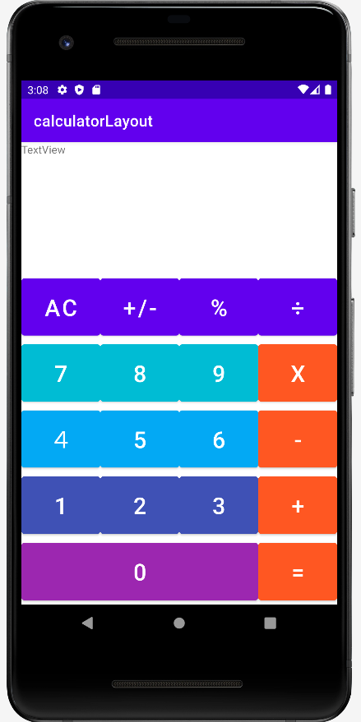**課題02_1**

**電卓のレイアウトを表示するアプリを作成しなさい**

**要件①：TextViewは1つ使用すること**

**要件②：Buttonは18個で作成すること**

**要件③：各Buttonの文字サイズは30dp**

**要件④：Buttonの背景色を1つを右図のように変更すること**

**割合**

**2**

1

1

1

1

1

割合3

1

**自主制作展示までのこり6回**